8.13问题

1. 商品首页：上方浮动框样式修改，注：浮动的搜索框，下面有一条很细的黑线（含切图包）

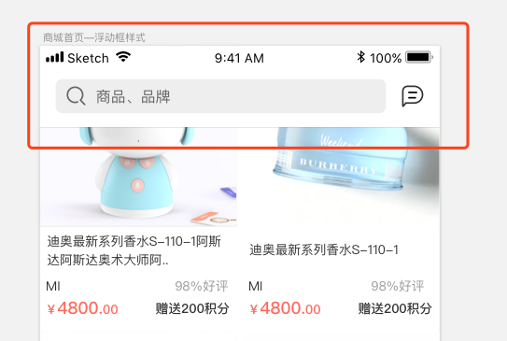

1. 商品详情页：1.修改（浮动框样式修改），当商品详情页往下划就出现商品介绍和规格参数；2.文字字号加大了 3.温馨去掉；4.收藏的icon不正确（含切图包）

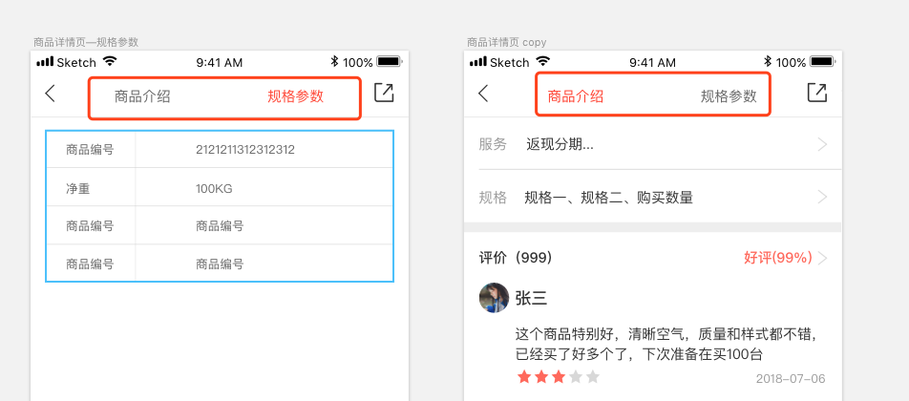

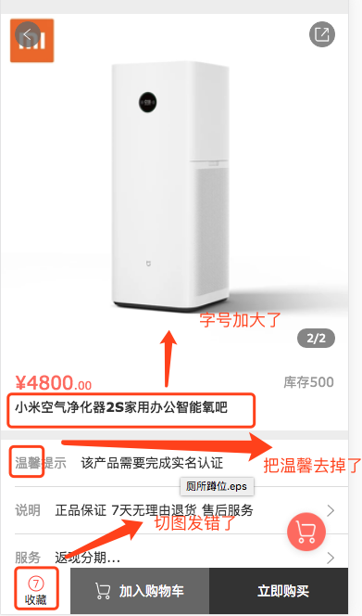

3．新增帮助中心页面（含切图）

4. 商品名页面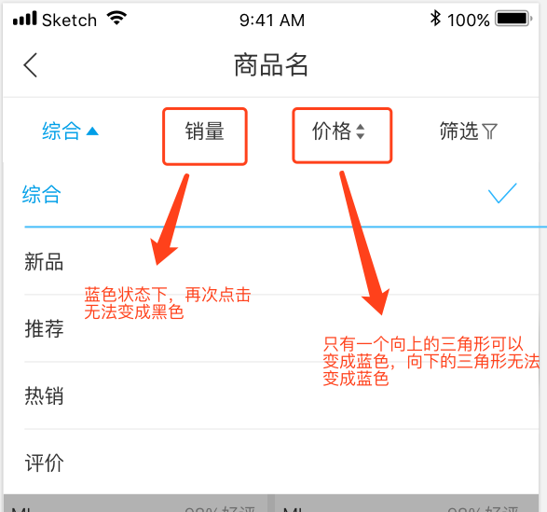

5.提现界面：下面数字的字体需要和前面的￥符号一致

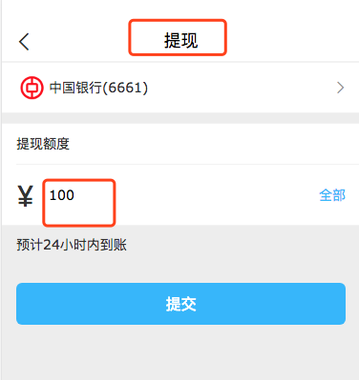

6.验证银行卡界面：字体大小不一致，问好图标缺少弹窗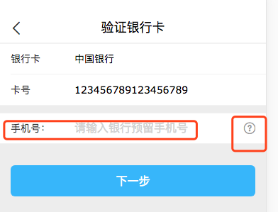

7.添加银行卡页面：问题如下（含切图包）

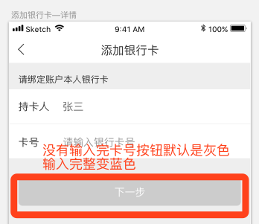

8.去评价页面：去评价跟下面的这根线对齐

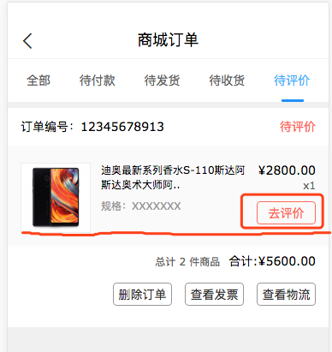

9. 订单详情界面，去评价和申请售后的按钮顶部与我画的直线对齐（或者这么理解这两个按钮向下移动到这个直线这里）

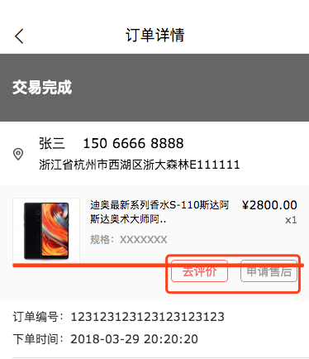

10.商城订单页面：上方的导航栏，最下面需要一根黑线，区分版块

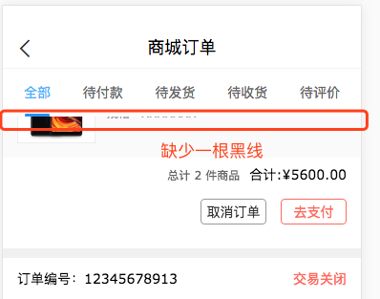

11.评价界面：1.添加完图片，图片和添加照片的图标不对齐，一上一下了；2.最多上传九张

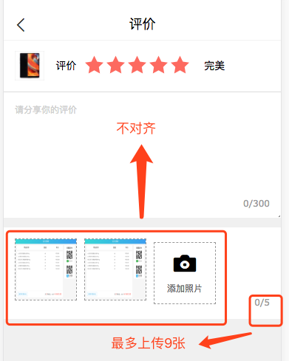

12.申请退款页面：1.上传一张图片之后这上传凭证的图标就不见了；2.右下角没有显示数量了；

13.上面的标题加粗去掉，样式改成和显示所有订单的界面的样式一样

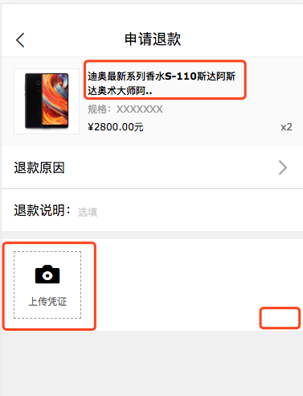

13. 退款详情界面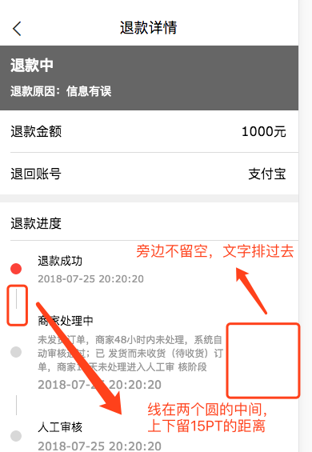

14. 物流详情页面具体问题如下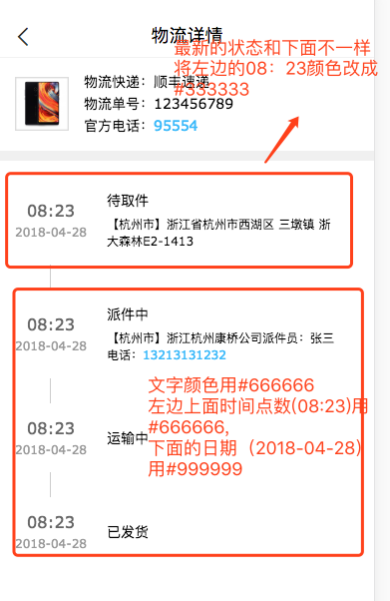

15.售后页面：售后问题和问题9是一样的，不对齐

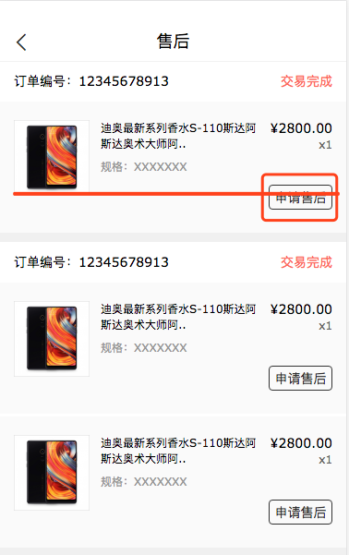

16.发票详情页面：不对齐，和去评价页面问题一样

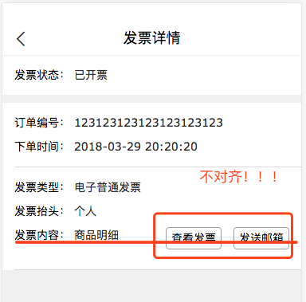

17. 1.以下界面的右上角X的符号改成一致，改成第一张图的样式； 2.服务这个界面左右两边空白留太多了； 3.优惠券这个界面上面的可用优惠券，在选择状态下改为红色，颜色#FF4030

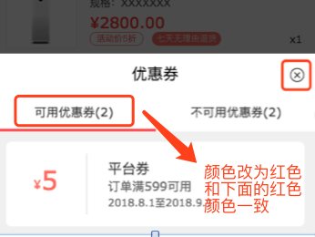

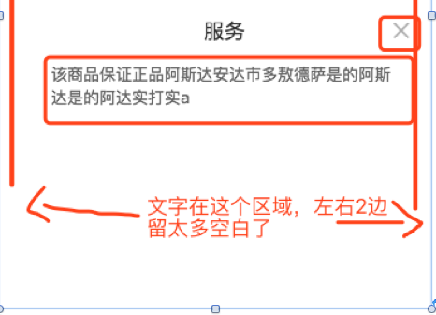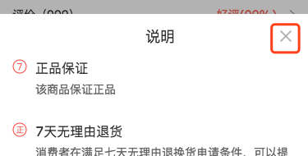

18.新增验证手机号页面

19.新增商品详情页—规格参数（附切图包）

20.商品详情的需要替换的icon（会放在切图包里）